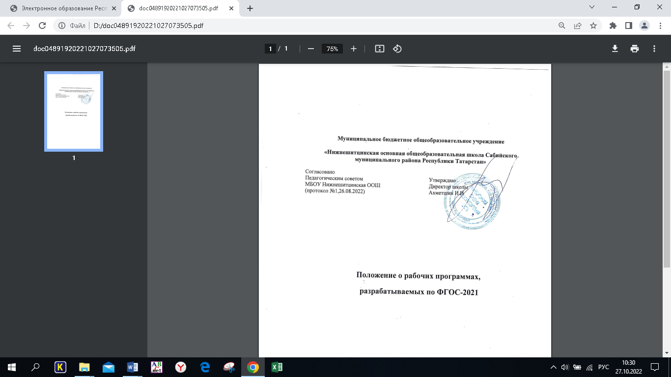

Положение о рабочих программах, разрабатываемых по ФГОС-2021
1. Общие положения
1.1. Настоящее Положение о рабочих программах, разрабатываемых по ФГОС-2021 (далее – Положение), регулирует оформление, структуру, порядок разработки, утверждения и хранения рабочих программ учебных предметов, учебных курсов (в том числе внеурочной деятельности), учебных модулей МБОУ «Нижнешитцинская ООШ Сабинского муниципального района Республики Татарстан» (далее – школа), разрабатываемых в соответствии с приказами Минпросвещения от 31.05.2021 № 286 и № 287.
1.2. Положение разработано в соответствии со следующим:
- Федеральным законом от 29.12.2012 № 273-ФЗ «Об образовании в Российской Федерации»;
- Порядком организации и осуществления образовательной деятельности по основным общеобразовательным программам – образовательным программам начального общего, основного общего и среднего общего образования, утвержденным приказом Минпросвещения от 22.03.2021 № 115;
- ФГОС начального общего образования, утвержденным приказом Минпросвещения от 31.05.2021 № 286 (далее – ФГОС НОО);
- ФГОС основного общего образования, утвержденным приказом Минпросвещения от 31.05.2021 № 287 (далее – ФГОС ООО).
1.3. Рабочая программа учебного предмета, учебного курса (в том числе внеурочной деятельности), учебного модуля (далее – рабочая программа) – часть основной образовательной программы (далее – ООП) соответствующего уровня общего образования, входящая в ее содержательный раздел.
1.4. Обязанности педагогического работника в части разработки, коррекции рабочих программ и мера ответственности за выполнение рабочей программы в полном объеме определяются должностной инструкцией педагогического работника. Рабочая программа является служебным произведением; исключительное право на нее принадлежит работодателю.
2. Структура рабочей программы
2.1. Структура рабочей программы определяется настоящим Положением с учетом требований ФГОС НОО и ФГОС ООО, локальных нормативных актов школы.
2.2. Рабочая программа должна содержать следующие обязательные компоненты:
- содержание учебного предмета, учебного курса (в том числе внеурочной деятельности), учебного модуля;
- планируемые результаты освоения учебного предмета, учебного курса (в том числе внеурочной деятельности), учебного модуля;
- тематическое планирование с указанием количества академических часов, отводимых на освоение каждой темы учебного предмета, учебного курса (в том числе внеурочной деятельности), учебного модуля, и возможность использования по этой теме электронных (цифровых) образовательных ресурсов, являющихся учебно-методическими материалами, используемыми для обучения и воспитания различных групп пользователей, представленными в электронном (цифровом) виде и реализующими дидактические возможности ИКТ, содержание которых соответствует законодательству об образовании.
2.3. Рабочие программы учебных курсов внеурочной деятельности, кроме перечисленного в пункте 2.2 настоящего Положения, должны содержать указание на форму проведения занятий.
2.4. Раздел «Содержание учебного предмета/учебного курса (в том числе внеурочной деятельности)/учебного модуля» включает:
-краткую характеристику содержания учебного предмета, учебного курса (в том числе внеурочной деятельности), учебного модуля по каждому тематическому разделу с учетом требований ФГОС НОО и ФГОС ООО;
-метапредметные связи учебного предмета, модуля, курса;
-ключевые темы в их взаимосвязи, преемственность по годам изучения (если актуально).
2.5. Раздел «Планируемые результаты освоения учебного предмета/учебного курса (в том числе внеурочной деятельности)/учебного модуля» конкретизирует соответствующий раздел Пояснительной записки ООП соответствующего уровня общего образования исходя из требований ФГОС НОО и ФГОС ООО. Все планируемые результаты освоения учебного предмета, курса подлежат оценке их достижения обучающимися.
В разделе кратко фиксируются:
-требования к личностным, метапредметным и предметным результатам;
-виды деятельности обучающихся, направленные на достижение результата;
-организация проектной и учебно-исследовательской деятельности обучающихся (возможно приложение тематики проектов);
-система оценки достижения планируемых результатов (возможно приложение оценочных материалов).
2.6. Раздел «Тематическое планирование» оформляется в виде таблицы, состоящей из следующих колонок:
-наименование разделов и тем, планируемых для освоения обучающимися;
-количество академических часов, отводимых на освоение каждого раздела и темы;
-информация об электронных учебно-методических материалах, которые можно использовать при изучении каждой темы.
2.7. В качестве электронных (цифровых) образовательных ресурсов допускается использование мультимедийных программ, электронных учебников и задачников, электронных библиотек, виртуальных лабораторий, игровых программ, коллекций цифровых образовательных ресурсов.
2.8. Тематическое планирование рабочей программы является основой для создания календарно-тематического планирования учебного предмета/учебного курса (в том числе внеурочной деятельности)/учебного модуля на учебный год.
Раздел «Календарно-тематическое планирование» оформляется в виде таблицы, состоящей из колонок:
номер урока по порядку;
наименование темы урока;
дата проведения урока по плану;
дата проведения урока фактически;

2.10. Рабочие программы формируются с учетом рабочей программы воспитания. Отобразить учет рабочей программы воспитания необходимо одним или несколькими способами из предложенных ниже (по выбору педагога):
-добавить абзац в пояснительную записку рабочей программы – если она оформляется;
-оформить аналитическую справку о том, как учли в рабочей программе рабочую программу воспитания, в виде приложения к рабочей программе предмета, курса, модуля;
-указать информацию об учете рабочей программы воспитания в первом разделе рабочей программы предмета, курса или модуля – после каждой описанной темы или отдельным блоком;
-включить информацию об учете рабочей программы воспитания в тематическое планирование – добавить графу и указать в ней воспитательное мероприятие, которое запланировали на уроке или в рамках внеурочной деятельности.
3. Порядок разработки и утверждения рабочей программы
3.1. Рабочая программа разрабатывается педагогом в соответствии с его компетенцией.
3.2. Педагогический работник выбирает один из следующих вариантов установления периода, на который разрабатывается рабочая программа:
-рабочая программа разрабатывается на учебный год;
-рабочая программа разрабатывается на период реализации ООП;
-рабочая программа разрабатывается на срок освоения учебного предмета/учебного курса (в том числе внеурочной деятельности)/учебного модуля.
3.3. Рабочая программа может быть разработана на основе:
-примерной основной образовательной программы соответствующего уровня образования в части конкретного учебного предмета/учебного курса (в том числе внеурочной деятельности)/учебного модуля;
-примерной программы, входящей в учебно-методический комплект;
-авторской программы;
-учебной и методической литературы;
-другого материала.
3.4. Педагогический работник обязан представить рабочую программу на заседании методического объединения, соответствующим протоколом которого фиксируется факт одобрения/неодобрения рабочей программы.
3.5. Рабочая программа утверждается в составе содержательного раздела ООП соответствующего уровня общего образования приказом директора школы.
4. Оформление и хранение рабочей программы
4.1. Рабочая программа оформляется в электронном и/или печатном варианте.
4.2. Электронная версия рабочей программы форматируется в редакторе Word шрифтом Times New Roman, кегль 12–14, межстрочный интервал одинарный, выровненный по ширине, поля со всех сторон 1–3 см.
Центровка заголовков и абзацы в тексте выполняются при помощи средств Word. Листы формата А4. Таблицы встраиваются непосредственно в текст, если иное не предусматривается автором рабочей программы.
Рабочая программа должна иметь титульный лист с названием учебного предмета, курса или модуля, по которому ее разработали, и сроком освоения программы.
Страницы рабочей программы должны быть пронумерованы. Титульный лист не нумеруется.
4.3. Печатная версия рабочей программы дублирует электронную версию.
4.4. Электронный вариант рабочей программы хранится в папке «Завуч» на локальном диске «Школа».
4.5. Печатная версия рабочей программы подлежит хранению в школе в течение всего периода ее реализации в месте, установленном директором школы.
4.6. Разработчик рабочей программы готовит в электронном виде аннотацию для сайта школы. В аннотации указываются:
-название рабочей программы;
-краткая характеристика программы;
-срок, на который разработана рабочая программа;
-список приложений к рабочей программе.

5. Порядок внесения изменений в рабочую программу
5.1. В случае необходимости корректировки рабочих программ директор школы издает приказ о внесении изменений в ООП соответствующего уровня общего образования в части корректировки содержания рабочих программ.
5.2. Корректировка рабочих программ проводится в сроки и в порядке, установленные в приказе директора школы о внесении изменений в ООП соответствующего уровня общего образования.

